Họ và tên : Nguyễn Quang Liêm
Mã sinh viên : B18DCCN325
Nhóm môn học : 02
Đề bài:
Trình bày giải pháp ảo hóa truy nhập dữ liệu được cài đặt trên các hệ quản trị CSDL khác nhau: Ví dụ Oracle, SQL Server, MySQL….. Soạn thảo trong tập tin Microsoft Word (dạng .doc) sau đó nén (dạng .zip) và tải lên máy chủ.
Bài làm

Về lý thuyết, ảo hóa là việc tách biệt các tiến trình để đảm bảo tại một thời điểm chỉ có duy nhất một tiến trình được sử dụng tài nguyên phần cứng.Ảo hóa truy nhập dữ liệu là việc một cá nhân được cấp quyền có thể truy cập đến tất cả dữ liệu trong một tổ chức qua một điểm truy cập duy nhất mà không cần biết dữ liệu đó có thể không được lưu trên máy cục bộ hay tại nơi lưu trữ nào khác hoặc các chi tiết về định dạng và kiểu loại cấu trúc của dữ liệu. Nên ảo hóa dữ liệu là một hình thức che dấu thông tin kĩ thuật của dữ liệu, làm cho người dùng cảm giác dữ liệu đó là đồng nhất và của một chủ thể duy nhất.Như vậy, điểm quan trọng nhất của việc ảo hóa dữ liệu là có thể cung cấp một điểm truy cập duy nhất cho chương trình khách truy xuất dữ liệu, và dữ liệu đó phải đến từ các nguồn dữ liệu phi tập trung, các bản ghi có liên quan đến nhau ở một mức độ nhất định đủ để có thể định nghĩa một thực thể với sự kết hợp của các bản ghi đó theo một quy tắc định trước.
Theo đề bài, dữ liệu có thể nằm trên các hệ quản trị cơ sở dữ liệu khác nhau như Oracle, MySQL, SQL Server, ..v.v… Các hệ quản trị này có thể cùng hoặc không cùng nằm trên một máy chủ cố định nào, đồng thời cấu trúc lệnh truy vấn có thể khác nhau (SQL hoặc noSQL). Để giải quyết vấn đề ảo hóa dữ liệu trên các hệ quản trị cơ sở dữ liệu khác nhau, ta cần một công cụ ảo hóa, công cụ này có thể là một dịch vụ tích hợp của bên thứ ba, có thể là một module tự xây dựng trên hệ thống, trong trường hợp nào thì cũng sẽ là một service trong mô hình micro-services, để đảm bảo việc thực thi độc lập và khả năng dễ nâng cấp, bảo trì và chịu lỗi của hệ thống.

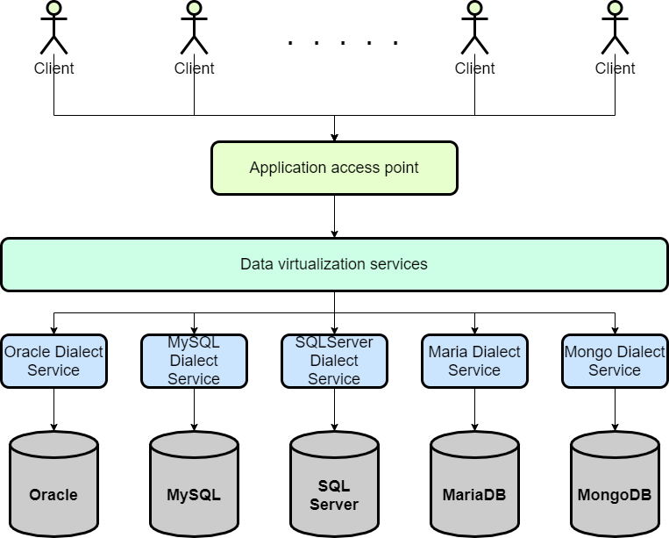
Mô hình giải pháp ảo hóa dữ liệu từ nhiều hệ quản trị cơ sở dữ liệu

Yêu cầu truy xuất dữ liệu sẽ đi từ người dùng, đến các service phía client, các service này xử lý sơ bộ các yêu cầu đó thành các lệnh truy xuất dữ liệu và đẩy xuống service ảo hóa, một lệnh truy xuất dữ liệu sẽ được tách thành các lệnh truy xuất nhỏ hơn dựa trên mô hình dữ liệu lưu trên service này, mỗi lệnh truy xuất sẽ được gán một mã nhận diện để biết lệnh đó sẽ đẩy tiếp xuống service giao tiếp trực tiếp với database nào, bên cạnh đó cũng cần duy trì sự liên kết đồng bộ giữa các lệnh nhỏ này với nhau và với luồng chính. Sau khi xong việc phân tích, service ảo hóa sẽ đẩy yêu cầu xuống các service liên kết database để query dữ liệu, các service này sẽ sinh câu truy vấn phù hợp với hệ quản trị cơ sở dữ liệu mà nó đảm nhiệm, sau đó sẽ trả về dữ liệu theo một chuẩn chung cho service ảo hóa, dựa vào mã gán mà service ảo hóa sẽ tổng hợp và xây dựng thành một phản hổi duy nhất chứa tất cả các dữ liệu liên quan theo mô hình dữ liệu, cứ như vậy phản hồi sẽ được đưa lên tới người dùng theo cách thức, định dạng hay quy tắc mà họ muốn.
Khó khăn của phương pháp này là đảm bảo tính toàn vẹn và chính xác và nhất quán của thông tin trong khi vẫn đáp ứng phản hồi trong thời gian cho phép. Vì các dữ liệu nằm ở các nơi khác nhau, tốc độ truy xuất và phản hồi của các nơi đó không đồng đều, người xây dựng hệ thống phải xây dựng một tiêu chuẩn chung cho các yêu cầu và phản hồi làm sao đảm bảo thời gian tiếp nhận và xử lý, phản hồi là nhanh nhất nhưng cũng cho phép dữ liệu trả về là đẩy đủ và chính xác trong một phạm vi chấp nhận được. Bên cạnh đó, vấn đề về tương tranh và quản lý giao tác cũng cần quan tâm để đảm bảo tính nhất quán của dữ liệu, nếu xảy ra lỗi, tùy trường hợp cần phải thực hiện Cancel hoặc Rollback toàn bộ giao dịch. Nên cho phép Lazy load ở mọi yêu cầu để giảm thiểu khối lượng data di chuyển và tăng tính chính xác cho dữ liệu trả ra. Cũng cần phải có chiến lược sao lưu thường xuyên cho các database và ghi log chi tiết cho mọi giao dịch để đề phòng những lỗi không lường trước hoặc tấn công mạng.
Các trường hợp cần tránh sử dụng “ảo hóa dữ liệu”:
- Chỉ có 1 hoặc 2 nguồn dữ liệu riêng biệt (không cần thiết)
- Để xây dựng một kho dữ liệu ảo với kích thước vô cùng lớn (Hiệu năng)
- Sử dụng để kết nối hoặc tập trung hóa toàn bộ dữ liệu của tổ chức (An ninh)

- Tóm tắt các đặc điểm và tính chất của phương pháp ảo hóa truy nhập dữ liệu:
- Ưu điểm:
      - Giảm khối lượng lưu trữ.
      - Giảm khả năng xảy ra lỗi so với dữ liệu tập trung.
      - Tăng tốc độ truy cập ( về cảm nhận)
      - Giảm tải cho hệ thống so với dữ liệu tập trung.
      - Tăng khả năng chống xâm nhập và phá hoại.
- Nhược điểm:
      - Khó trace lịch sử của dữ liệu, nếu cần thiết thì mô hình Kho dữ liệu (Data warehouse) sẽ phù hợp hơn.
      - Có thể ảnh hưởng đến thời gian phản hồi của hệ thống nếu không lường trước được các truy vấn bị thay đổi giữa chừng.
      - Luôn phải cân nhắc vấn đề hiệu năng.
      - Cần có chiến lược quản lý thích hợp để tránh vấn đề tương tranh giữa các services.
      - Khó khăn khi hoạt động với mô hình dữ liệu không đồng nhất, người dùng phải có hiểu biết về dữ liệu mình cần, trừ khi kết hợp với mô hình Liên kết dữ liệu và có biết về nghiệp vụ.
      - Quản lý cập nhật rất phức tạp, vì mỗi khi có thay đổi, tất cả phần mềm có sử dụng chung một bộ công cụ ảo hóa của tổ chức sẽ phải cùng nhận được thay đổi đó.
- Khả năng:
    - Trừu tượng hóa các đặc tính kĩ thuật của data như địa điểm, cấu trúc lưu trữ, API, ngôn ngữ truy vấn sử dụng, công nghệ lưu trữ…
    - Kết hợp được dữ liệu trả về tủ các nguồn khác nhau.
    - Có thể hiển thị kết quả theo cách người dùng muốn .
    - Có thể biến đổi, cải thiện chất lượng data cũng như tái định dạng và kết hợp dữ liệu để phù hợp yêu cầu sử dụng.
    - Có thể kết nối nhiều nguồn dữ liệu, không chỉ các DBMS khác nhau mà ở cả các hệ thống hoặc thiết bị lưu trữ khác, qua một điểm truy cập logic duy nhất

